8+阶段

Wedo2.0 — 第17节 — 桥

课程目标：
了解桥的作用，了解桥的种类。
利用wedo2.0上面的三张图来制作。
制作一个单边的开合桥，使用编程让其动起来。
教具准备：
1、乐高教具：wedo2.0
2、辅助器材：平板

课程摘要

引入阶段10分钟 | 讨论阶段  10分钟 | 搭建阶段  30分钟 | 创造阶段  20分钟 | 分享阶段  20分钟
启发兴趣  确定任务 | 观看视频  小组讨论 | 根据搭建指导  完成基础模型大家 | 改变程序的参数，充分体验实验过程。 | 小组分享实验结果，并拍照记录。
课程引入

今天我们一起来制作一个开合桥，在搭建开合桥之前，我们先来了解一下，什么叫做开合桥。
开合桥的种类很多，一种是“平旋桥”，把两孔桥联在一起，在两孔之间的桥墩上，安装机器，使这两孔桥围绕这桥墩在水面上旋转九十度，与桥的原来位置垂直,让出两孔航道，上下无阻地好过船。
一种是“升降桥”，在一孔桥的两边桥墩上，各立塔架，安装机器，使这一孔桥能在塔架间升降，就像电梯一样，桥孔升高时，下面就可以过船了。
一种是“吊旋桥”，把一孔桥分为两叶，每叶以桥墩支座为中心，用机器转动，使其临空一头，逐渐吊起，高离水面，这样两叶同时展开，就可让出中间航道，以便行船。
一种是“推移桥”，把一孔桥用机器沿着水平面拖动，好像拉抽屉一样，以便让出河道行船。

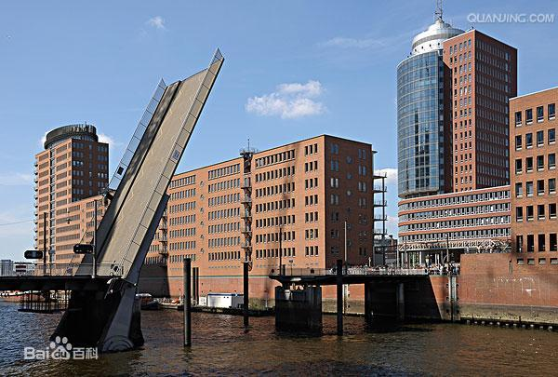


反思延续

编程：通过编程让这个桥可以收起来，放下去。
反思：
为什么今天我们做的这个桥使用的蜗杆箱，他有什么样的好处？
为什么我们要使用皮带传动，而不使用齿轮传动。

